Драги моји петаци,

Уколико сте већ почели са радом, надам се да сте се лако снашли са материјалима које сам послала за прошлу недељу.

Видели сте да је потребно поједине делове часова записати у свеске и урадити домаће задатке.

Међутим, тренутно је потребно да се повежемо у некој врсти комуникације која се једино може обављати путем интернета.

Потрудићу се да вам дам детаљна упутства како да то и остварите!

ПРВИ ДИГИТАЛНИ САДРЖАЈ

Овај дигитални садржај је доступан сваком ученику који има рачунар и интернет.

- Укуцајте: Level 2 Project Fourth Edition Oxford University Press
Када уђете на сајт можете бесплатно користити све садржаје из дигиталног уџбеника: слушати текстове, вежбати речи, решавати тестове, играти игрице, итд... Ваш задатак је да се базирате на лекцију број 4 и обнављање свих садржаја из те лекције.

Дакле, страница изгледа овако:
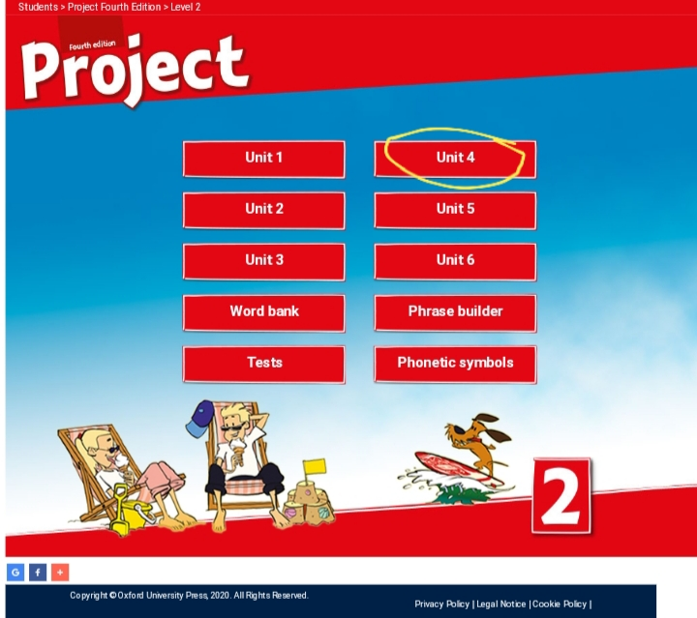

ДРУГИ ДИГИТАЛНИ САДРЖАЈ

Овај дигитални садржај могу користити ученици који се уз помоћ кода из радне свеске прикључе дигиталној учионици. Дакле, код се налази испод црне траке у радној свесци из енглеског језика на првој страни унутрашњих корица.

Потребно је извршити следеће кораке:

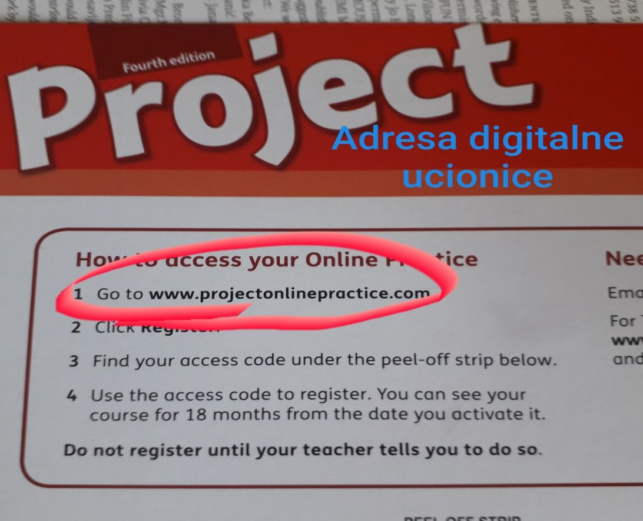
1.Отворите радну свеску и укуцајте на интернету заокружену адресу са слике

2.Ако се региструјете, по први пут приступате, идете на Register
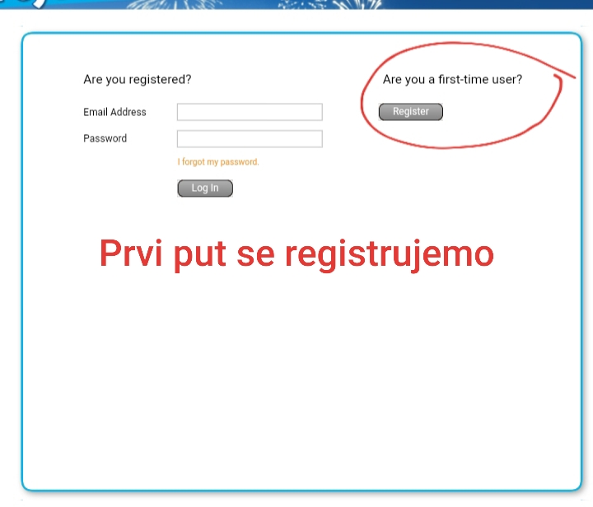

3.Не заборавите овај корак
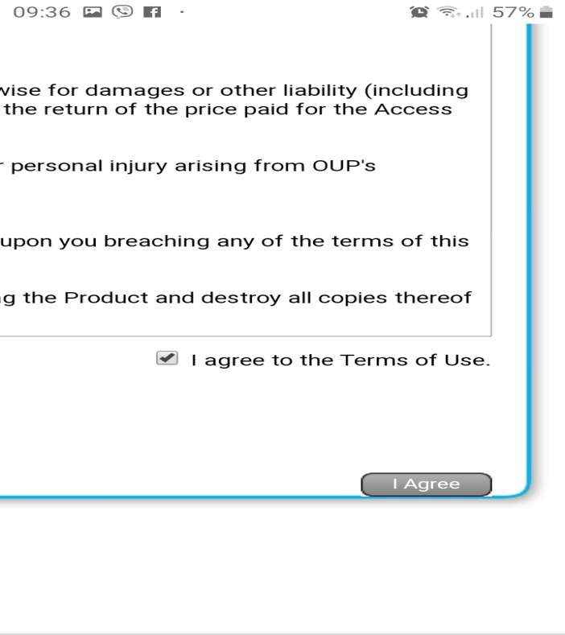

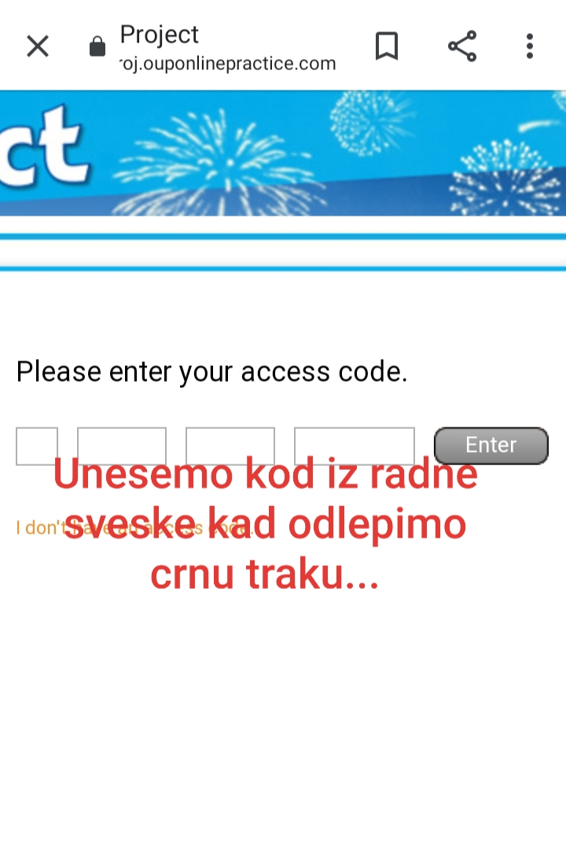
4.Унесите код из радне свеске, мејл и лозинку, оно што се тражи

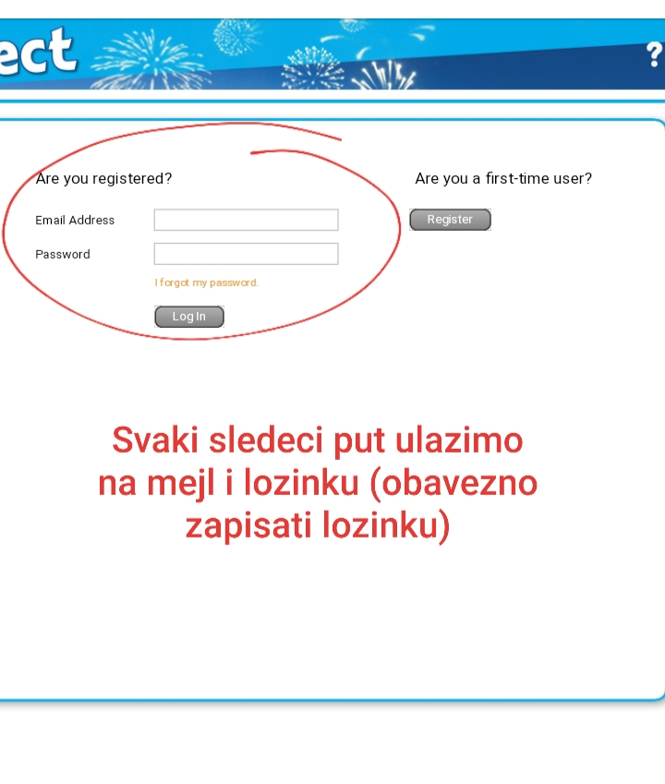

5.Користимо мејл и лозинку за
ново логовање

У овом дигиталном уџбенику има већи и разноврснији број активности које сами бирате и радите неколико пута, како коме највише одговара.

Google UČIONICA

Најважније од свега до сада поменутог јесте прикључивање виртуелној учионици како бисмо могли заједно да комуницирамо. Онога тренутка када се прикључите овој учионици моћи ћу да одговорим на свако ваше питање, на лакши и бољи начин можемо организовати наставу и пратити све наше заједничке или појединачне активности...

Успела сам да убацим ученике два одељења петог разреда V1 и V4. Када добијете позив потребно је да кликнете на Уђи, а затим да се Придружите групи. Онда ћемо бити повезани. Повезивање је у току...

Тренутно немам мејлове ученика из V2 и V3 али и они се могу лако придружити групама у учионици уз помоћ кодова. Наиме, следите следеће кораке:

1.КОРАК: Укуцајте Google ucionica и идите на доле заокружени сајт
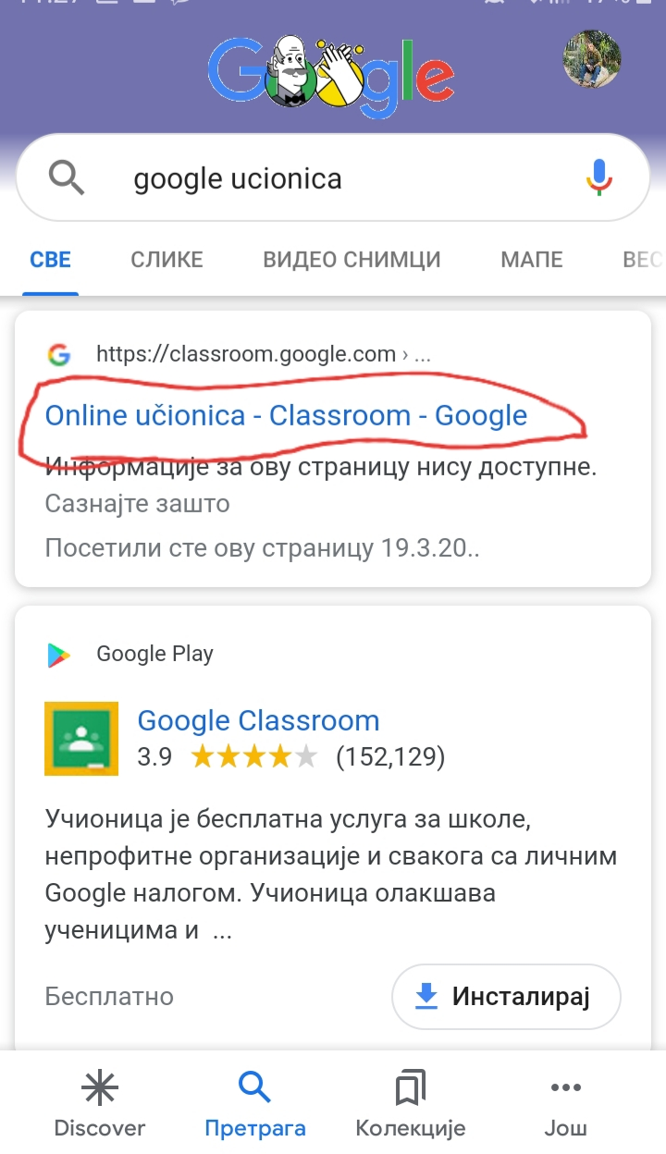

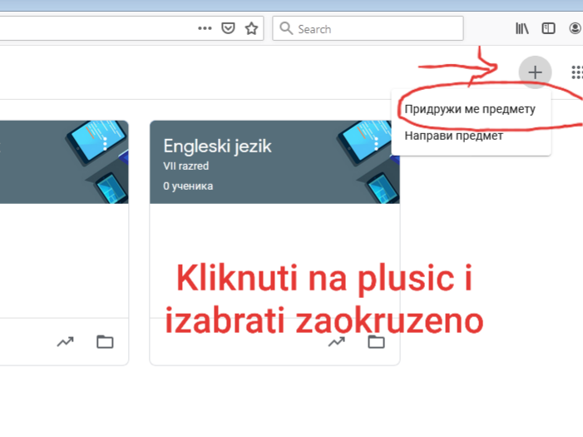
2.КОРАК

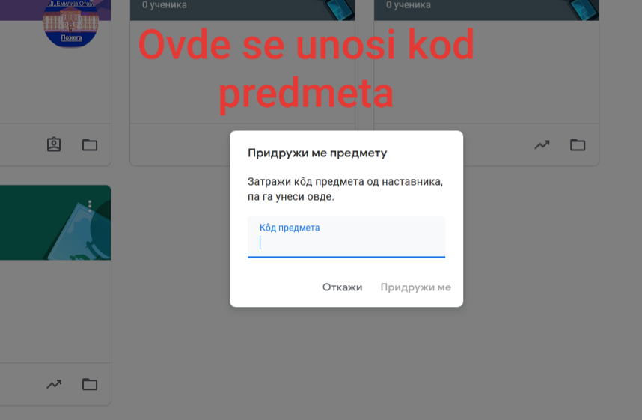
3.КОРАК

V2 kod: vgkqipy
V3 kod: jd3wera

Уношењем кода прикључили сте се Google учионици.

И на крају најважније од свега остајте ми ЗДРАВО док се не будемо чули у нашој виртуелној учионици!!!

Ваша наставница,
Драгана Прокопијевић Кандић

PS
Прва два дигитална садржаја важе за све ученике наше школе, како у матичној школи тако и у подручним одељењима.
Прикључивање Google учионици важи само за ученике којима ја предајем енглески језик у матичној школи.

